Snr_Accur_4
AndreyPovaliy
2023-11-24
УДК 616-006.04

Добавление автоматизированного 3D-УЗИ молочной железы к маммографическому скринингу у женщин 40 лет и старше с неоднородной и плотной грудью
Гаранина А.Э. ^{1,2}, Холин А.В.¹
¹ Северо-Западный государственный Медицинский университет им. И. И. Мечникова, Россия, Санкт-Петербург, 191015, Российская Федерация, г. Санкт-Петербург, ул. Кирочная, д. 41
² Клиника СМТ АО Поликлинический комплекс, Россия, 190013, г. Санкт-Петербург, Московский пр., д. 22, литер а
Контакты: Гаранина Анна Эдуардовна, anna.garanina.90@mail.ru

Резюме

Введение
Рак молочной железы (РМЖ) относится к серьезной глобальной проблеме здравоохранения: это наиболее часто диагностируемый вид рака в мире. Количество случаев РМЖ, зарегистрированных в 2020 году, составило 2,26 миллиона [1]. В структуре раннего скрининга молочной железы имеет важное значение проблематика плотности молочной железы. Литературные данные подтверждают факт того, что женщины с плотной МЖ типа D по ACR имеют четырех-шестикратное увеличение риска по сравнению с женщинами с плотностью МЖ типа a [2,3].
В настоящее время повышенная плотность молочной железы по диагностической маммографии (ММГ) является независимым фактором, определяющим рак молочной железы и, возможно, прогноз [4,5]. Плотная грудь встречается довольно часто: примерно у 2/3 всех женщин в пременопаузе примерно у 30% и у женщин 40 лет и старше плотность груди составляет 50% или выше [6]. В клинической практике чувствительность любой формы ММГ ограничена у женщин с плотной тканью молочной железы. У женщин с плотностью паренхимы молочной железы более 75% чувствительность, как было показано, составляет всего 48% [6,7]. Более того, некоторые исследования показали, что количество пропущенных злокачественных новобразований на диагнистической ММГ выше при плотной паренхиме молочной железы, чем при молочной железе с жировой паренхимой. Также существуют исследования указывающие на частоту ложноотрицательных результатов маммографического скрининга, который колеблется в 10 раз от самых низких до самых высоких категорий плотности груди [5,8].
Также в качестве дополнения диагностической ММГ УЗИ молочных желез. Этот метода, который уже давно используется в качестве дополнительного диагностического инструмента, поскольку ему не препятствует ограничение плотности молочной железы [9]. Однако УЗИ зависит от оператора, требует много времени и его трудно воспроизвести [10].
На сегодняшний день можно рассмотреть технологию автоматизированная 3D-УЗИ молочной железы (ABUS) [11,12] . В отличие от УЗИ, имеет стандартизированный протокол сбора данных, который может выполняться медицинским персоналом после короткого обучения без необходимости участия высококвалифицированных рентгенологов во время обследования. 3D ABUS позволяет получать большие трехмерные объемы, которые перекрываются и могут быть оценены в нескольких плоскостях: корональной, поперечной и сагиттальной. Находку можно увидеть на нескольких срезах, что облегчает восприятие [13].
Исследование технологии 3D ABUS является перспективным направлением улучшения алгоритмов и подходов при скрининге молочной железы.

Цель исследования
Провести сравнительный анализ диагностической эффективности, именно чувствительности, специфичности и точности УЗИ в B-режиме, автоматизированного объемного сканирования молочных желез (ABUS), и маммографического скрининга у женщин в возрастной группе 40 лет и старше лет с неоднородной и высокой плотностью тканей молочной железы.

Материалы и методы
С февраля 2019 по май 2023 года проводилось ретро-проспективное наблюдательное исследование, в котором рассматривались диагностические аспекты раннней диагностики рака молочной железы с реди женщин в возрасте 40 лет и старше. Среди исследуемых диагностических методи рассматривались УЗИ, ABUS и маммография. Протокол настоящего исследования был одобрен на заседании локального этического комитета СЗГМУ им.Мечникова №00 от ХХ.ХХ.ХХХХ года.
Последовательность проведения диагностики
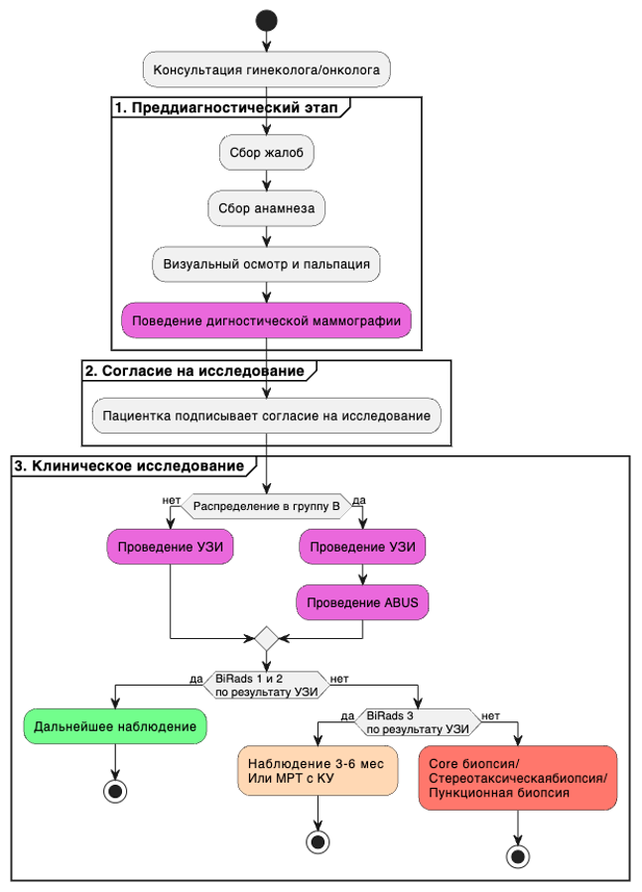
Рисунок 1. Схема проведения диагностики настоящего иссдедования (КУ - (нужна расшифровка);МРТ - магнитно-резонансная томография; УЗИ - ультразвуковое исследолвание, BiRads - «Breast Imaging-Reporting and Data System», стандартизированная шкала оценки результатов маммографии, УЗИ и МРТ по степени риска наличия злокачественных образований молочной железы)
Исследование проходило по следующим этапам: преддиагостический этапа, этап согласия на исследование и диагностический этап. На первом этапе проводился сбор анамнеза, жалоб, проводился осмотр пациентки, а также проводилась диагностическая маммография. На следующем этапе пациентке предлагалось пройти настоящее исследований. Врачом- исследователем проводилось объяснение целей, структуры исследования и проводилось подписание согласия на исследование.
Далее на диагностическом этапе пациентки попадали в произвольном порядке в группы. Пациентки попавшие в группу А проходили УЗИ с последующей установкой категории BiRads. Пациентки попавшие в группу B в дополнение проходили ABUS также с определением категории BiRads по УЗИ.
Пациенткам, котрым по результатам УЗИ исследования были выставлены категории BiRads 1 и BiRads 2 было рекомендовано дальнейшее наблюдение. При усановке категории BiRads 3 было рекомендовано наблюдение в течении 3-6 мес или МРТ с КУ. При категории BiRads 4 и BiRads 5 проводилась core биопсия или стереотаксическая биопсия или пункционная биопсия. Все данные регистрировались для дальнейшего анализа (рисунок №1).
Описание выборки и групп
Всего в исследование вошло 1283 пациентов.Медиана возраста пациенток выборке 40 лет и старше составил 49 [Q1-Q3: 45;56] лет. Минимальный возраст сотсавил 40 лет Максимальный возраст сотсавил 79 лет Медиана роста оставила 166 [Q1-Q3: 164;168] см. Медиана веса - 65 [Q1-Q3: 60;73.25] кг. В группу A вошло 628 пациенток, в то время как в группу B 655 пациентов.
Жалобы в группе A были на уплотнение в 5.73% (36), боль в 4.94% (31), на выделения из соска в 0.96% (6), а в 88.38% (555) случаев жалоб не было. В группе B жалоб на уплотнение было больше в 22.6% (148), на боль в 3.36% (22). В 74.05% (485) случаев жалоб не было.
В группе A репродуктивный возраст был в 21.5% (135), пременопауза в 32.01% (201), менопауза до 5 лет в 21.97% (138), менопауза более 5 лет в 23.89% (150) и оперативная менопауза в 0.64% (4), а в группе B репродуктивный возраст был в 23.21% (152), пременопауза в 35.73% (234), менопауза до 5 лет в 15.11% (99) и менопауза более 5 лет в 25.95% (170).
Операции на молочной железе в группе A в 1.75% (11), а в группе B не было операций.
Прием гормональных препаратов в группе A был в 22.61% (142), а в группе B в 18.78% (123).
Наследственная предрасположенность в группе A была в 39.65% (249), а в группе B была в 33.28% (218).
В группе A мутаций BRCA не выявлено во всех 100% (8) случаев. В группе B BRCA2 была обнаружена в 11.76% (4), ложноположительный результат в 11.76% (4) мутаций не выявлено в 44.12% (15) и образование не визуализировалось на ММГ в 32.35% (11)
Симптом втягивания соска в группе A был в 4.46% (28), а в группе B в 3.51% (23). Выделения из соска в группе A были кровянистые в 0.48% (3) случаев. В группе B кровянистые выделения в 0.46% (3) и светлые в 1.22% (8) Тип структуры ACR В группе A “С” был в 87.42% (549) и тип “D” в 12.58% (79). В группе B тип С был в 88.55% (580) и тип D в 11.45% (75).
Таблица № 1.
Основные характеристики пациенток, прошедших исследование
Группы | Группа A | —— | Группа B | ——
Жалобы
без жалоб | 88.376% (555/628 случаев) | [0.86;0.91] | 74.046% (485/655 случаев) | [0.7;0.77]
боль | 4.936% (31/628 случаев) | [0.03;0.07] | 3.359% (22/655 случаев) | [0.02;0.05]
выделения из соска | 0.955% (6/628 случаев) | [0;0.02] | 0% (0/655 случаев) | [0;0.01]
уплотнение | 5.732% (36/628 случаев) | [0.04;0.08] | 22.595% (148/655 случаев) | [0.19;0.26]
Репродуктивный статус
репродуктивный возраст | 21.497% (135/628 случаев) | [0.18;0.25] | 23.206% (152/655 случаев) | [0.2;0.27]
пременопауза | 32.006% (201/628 случаев) | [0.28;0.36] | 35.725% (234/655 случаев) | [0.32;0.4]
менопауза до 5 лет | 21.975% (138/628 случаев) | [0.19;0.25] | 15.115% (99/655 случаев) | [0.13;0.18]
менопауза более 5 лет | 23.885% (150/628 случаев) | [0.21;0.27] | 25.954% (170/655 случаев) | [0.23;0.3]
оперативная менопауза | 0.637% (4/628 случаев) | [0;0.02] | 0% (0/655 случаев) | [0;0.01]
Операции на молочной железе
были операции | 1.752% (11/628 случаев) | [0.01;0.03] | 0% (0/655 случаев) | [0;0.01]
не было операций | 98.248% (617/628 случаев) | [0.97;0.99] | 100% (655/655 случаев) | [0.99;1]
Прием гормональных препаратов
да | 22.611% (142/628 случаев) | [0.19;0.26] | 18.779% (123/655 случаев) | [0.16;0.22]
нет | 77.389% (486/628 случаев) | [0.74;0.81] | 81.221% (532/655 случаев) | [0.78;0.84]
Наследственная предрасположенность
есть | 39.65% (249/628 случаев) | [0.36;0.44] | 33.282% (218/655 случаев) | [0.3;0.37]
нет | 60.35% (379/628 случаев) | [0.56;0.64] | 66.718% (437/655 случаев) | [0.63;0.7]
Мутация BRCA
BRCA1 | 0% (0/8 случаев) | [0;0.4] | 0% (0/34 случаев) | [0;0.13]
BRCA2 | 0% (0/8 случаев) | [0;0.4] | 11.765% (4/34 случаев) | [0.04;0.28]
ложноположительный результат | 0% (0/8 случаев) | [0;0.4] | 11.765% (4/34 случаев) | [0.04;0.28]
мутаций не выявлено | 100% (8/8 случаев) | [0.6;1] | 44.118% (15/34 случаев) | [0.28;0.62]
образование не визуал на ММГ | 0% (0/8 случаев) | [0;0.4] | 32.353% (11/34 случаев) | [0.18;0.51]
Симптом втягивания соска
да | 4.459% (28/628 случаев) | [0.03;0.06] | 3.511% (23/655 случаев) | [0.02;0.05]
нет | 95.541% (600/628 случаев) | [0.94;0.97] | 96.489% (632/655 случаев) | [0.95;0.98]
Симптом выделения из соска
нет | 99.522% (625/628 случаев) | [0.98;1] | 98.321% (644/655 случаев) | [0.97;0.99]
светлые | 0% (0/628 случаев) | [0;0.01] | 1.221% (8/655 случаев) | [0.01;0.02]
кровянистые | 0.478% (3/628 случаев) | [0;0.02] | 0.458% (3/655 случаев) | [0;0.01]
Тип структуры ACR
тип С | 87.42% (549/628 случаев) | [0.85;0.9] | 88.55% (580/655 случаев) | [0.86;0.91]
тип D | 12.58% (79/628 случаев) | [0.1;0.15] | 11.45% (75/655 случаев) | [0.09;0.14]
Описание ABUS В настоящем исследовании использовалось трехмерная автоматизированная ультразвуковая система Invenia (ABUS). Производитель GE Healthcare (Саннивейл, Калифорния, США) 2018 года выпуска. Основным назначением компьютерной системы – это оценка плотной молочной железы. Визуализация молочных желез проводилось в трех проекциях: боковой (LAT), переднезадней (AP) и медиальный (MED) с автоматическим датчиком с линейной матрицей от 6 до 14 МГц, прикрепленным к жесткой компрессионной пластине (площадь 15,4×17,0×5,0 см). Для каждой пациентки использовалось индивидуальная мембрана для датчика. Во время исследования система получала до 300 2D-срезов и реконструировала их в коронарной плоскости. Стандартизированный процесс осмотра включает использование запатентованной коронарной плоскости для быстрой навигации по молочной железе, а также использование «режима обзора», позволяющего врачу быстро интерпретировать изображения. Время сбора данных для каждой проекции составляло 60 с, примерно по 3–4 мин на каждую молочную железу.
Обследование проводили в положении лежа. Полотенце было помещено под плечом, что помогло расправить ткань молочной железы равномерно, соском к потолку. На молочные железы равномерно наносили гипоаллергенный ультразвуковой гель с дополнительным количество на область соска. Возможно применение трех уровней компрессии датчика для исследования молочных желез для получения наилучшей визуализации с учетом комфорта пациента.
Сканирование ABUS было непрерывным и автоматизированным. В течение исследования женщин попросили не двигаться, не разговаривать и дышать ровно. Выполнял исследование сертифицированный персонал со средним медицинским образованием.
После завершения сбора данных ультразвуковой системой весь массив передавался на специальную рабочую станцию для интерпретации. Оценку изображений ABUS выполнял один врач ультразвуковой диагностики, со стажем работы более 7 лет. Фиксировалось общее время, необходимое для подготовки пациента и получения ABUS.
Описание маммографии
Пациентки прошли двухпроекционную цифровую маммографию (в медиалатеральной косой и краниокаудальной проекции) обеих молочных желез. Маммографию также выполняли женщинам моложе 40 лет в случае положительного семейного или личного анамнеза - рак молочной железы. Используемое оборудование- Planmed Clarity 3D с функцией томосинтеза (Финляндия). Оценку изображений проводил один рентгенолог со стажем работы более 10 лет.
Описание УЗИ-исседования
УЗИ мсследование выполняли два врача ультразвуковой диагностики со стажем работы более 7 лет. Исследование проводилось в положении лежа, с руками за головой, с последовательным сканированием каждого квадранта обеих молочных железе в сагитальной и аксиальной плоскостях, с исследованием ретроареолярной области и аксиллярных областей с двух сторон.
Устройства, используемые для проведения HHUS включали GE LOGIQS 8 (GE Medical Systems, Милуоки, Висконсин, США), Toshiba Aplio 300(Canon Япония)- ультразвуковые системы экспертного класса.
Статистический анализ
Статистическая обработка проводилась с помощью языка программы STATISTICS 12. Для определения числа наблюдений при каждом типе воздействия в каждой группе производился расчет мощности пропорций при уровне значимости 95% и мощностью 0.8 с предварительным расчетом велечены эффекта (h) по следующей формуле:
Обозначения p1 и p2 соответствуют сравниваемым пропорциям. Данные, необходимые для расчета величины эффекта были взяты из исследования Xin Y. и коллег (2021) [14]. Получено значение умножалось на 1.15 (то есть +15%), чтобы учесть возможность устранения неподходящих к исследованию данных с сохранением необходимого объема. По результатам расчета для достижения эффекта нужно исследовать не менее 1256 пациенток, в нашем исследовании было на 2.15% больше от необходимого.
Для описания количественных показателей проводилась оценка на нормальность распределения, в качестве метода использовался критерий Шапиро-Уилка. Переменные, имеющие нормальное распределение, описывались как среднее ± стандартное отклонение (M±SD). Переменные, распределение которых отличалось от нормального, описывались при помощи значений медианы (Me) и нижнего и верхнего квартилей (Q1-Q3). Для определения статистически значимой разницы непрерывных величин использовали критерий Манна-Уитни для независимых непараметрических выборок при ненормальном распределении и t-критерий Стюдента для независимых параметрических выборок при нормальном. Для определения статистически значимой разницы независимых качественных величин Хи-квадрат Пирсона, при недостаточном количестве наблюдений, то есть число наблюдений в любой из ячеек четырехпольной таблицы было менее 5 наблюдений, использовался точный критерий Фишера.
Для определения чувствительности, спецефичности и точности использовалась функция confusionMatrix() из библиотека caret версия 3.45, язык программирования R (среда разработки RStudio). При определении эффективности диагностических методов УЗИ, ММГ ABUS в нахождении злокачественных новообразований в качестве контрольного метода использовались данные гистологического исследования. При определении эффективности диагностических методов УЗИ и ABUS в нахождении кальцинатов в качестве контрольного метода использовались данные ММГ исследования.
Для построения предсказательной модели на основании данных использовалась логистическая регрессия с помощью функций glm (), predict() из пакета stats версия 3.6.2, язык программирования R (среда разработки RStudio). Для оценки получено предсказательной модели и построения ROC-кривой с расчетом площади под кривой (AUC - area under curve) использовался пакет pROC version 1.18.4 с функцией roc().

Результаты исследования
По результатам выполнения УЗИ был поставлен дигноз злокачественного образования в группе A в 7.64% (48), а в группе B в 22.29% (146)
По результатам выполнения УЗИ в группе A была поставлена категория Birads 1 в 1.75% (11),Birads 2 в 84.55% (531),Birads 3 в 6.69% (42),Birads 4b в 1.11% (7),Birads 4c в 1.75% (11), Birads 4а в 2.55% (16) и Birads 5 в 1.59% (10). В группе B кактегрия Birads 1 была в 2.75% (18), Birads 2 в 66.56% (436), Birads 3 в 8.4% (55), Birads 4b в 4.58% (30), Birads 4c в 2.6% (17), Birads 4а в 5.5% (36) и Birads 5 в 9.62% (63).
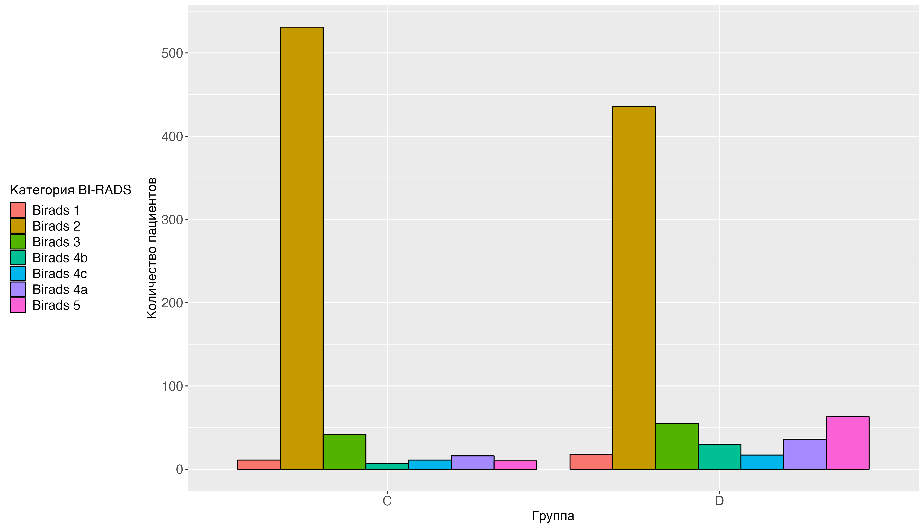
По результатам выполнения гистологическкого исследования был поставлен дигноз злокачественного образования в группе A в 7.64% (48) и и в группе B в 22.29% (146).
Определение чувствительности, спецефичности и точности методов
При оценке УЗИ в группе А количество истинно верно определенных образований как доброкачественные было 577, количество верно определённых образований как злокачественные было 28, количество неверно определенных образований как злокачественные было 20 и количество неопределенных злокачественных образований как доброкачественные было 3 . Точность метода составила 0.96 [95% ДИ: 0.95, 0.98]. P-Value модели составил 0.08 что означает, что модель отличается от точности нулевой гипотезы. Коэфициент Kappa составил 0.69 показывает, что метод указывает на высокое согласие между предсказаниями и истинными значениями (количество истинно положительных и отрицательных результатов). Тест Макнемара составил <0,01 и показывает, что метод имеет существенно отличную от контрольного метода частоту ошибок в пользу количества ложноположительных. Чувствительность метода составила 0.9 . Специфичность метода составила 0.97 . Доля положительных прогнозов составила 0.58 . Доля отрицательных прогнозов составила 0.99 . Доля истинно положительных случаев в наборе данных составила 0.05 . Доля истинно положительных случаев, правильно определённых методом составила 0.04 . Отбалансированная точность метода составила 0.93 (Таблица №2).
При оценке УЗИ в группе B количество истинно верно определенных образований как доброкачественные было 495, количество верно определённых образований как злокачественные было 128, количество неверно определенных образований как злокачественные было 18 и количество неопределенных злокачественных образований как доброкачественные было 14 . Точность метода составила 0.95 [95% ДИ: 0.93, 0.97]. P-Value модели составил 0 что означает, что модель отличается от точности нулевой гипотезы. Коэфициент Kappa составил 0.86 показывает (если стремится к 1), что метод указывает на высокое согласие между предсказаниями и истинными значениями (количество истинно положительных и отрицательных результатов). Тест Макнемара составил 0.6 показывает, что метод не имеет существенно отличную от контрольного метода частоту ошибок (количество ложноположительных и ложноотрицательных результатов). Чувствительность метода составила 0.9 . Специфичность метода составила 0.96 . Доля положительных прогнозов составила 0.88 . Доля отрицательных прогнозов составила 0.97 . Доля истинно положительных случаев в наборе данных составила 0.22 . Доля истинно положительных случаев, правильно определённых методом составила 0.2 . Отбалансированная точность метода составила 0.93 (Таблица №2).
При оценке УЗИ в выборке пациенток 40 лет и старше количество истинно верно определенных образований как доброкачественные было 1072, количество верно определённых образований как злокачественные было 156, количество неверно определенных образований как злокачественные было 38 и количество неопределенных злокачественных образований как доброкачественные было 17 . Точность метода составила 0.96 [95% ДИ: 0.94, 0.97]. P-Value модели составил 0 что означает, что модель отличается от точности нулевой гипотезы. Коэфициент Kappa составил 0.83 показывает (если стремится к 1), что метод указывает на высокое согласие между предсказаниями и истинными значениями (количество истинно положительных и отрицательных результатов). Тест Макнемара составил 0.01 показывает, что метод не имеет существенно отличную от контрольного метода частоту ошибок (количество ложноположительных и ложноотрицательных результатов). Чувствительность метода составила 0.9 . Специфичность метода составила 0.97 . Доля положительных прогнозов составила 0.8 . Доля отрицательных прогнозов составила 0.98 . Доля истинно положительных случаев в наборе данных составила 0.13 . Доля истинно положительных случаев, правильно определённых методом составила 0.12 . Отбалансированная точность метода составила 0.93 (Таблица №2).
При оценке ММГ в группе А количество истинно верно определенных образований как доброкачественные было 590, количество верно определённых образований как злокачественные было 16, количество неверно определенных образований как злокачественные было 7 и количество неопределенных злокачественных образований как доброкачественные было 15 . Точность метода составила 0.96 [95% ДИ: 0.95, 0.98]. P-Value модели составил 0.05 что означает, что модель отличается от точности нулевой гипотезы. Коэфициент Kappa составил 0.57 показывает (если стремится к 1), что метод указывает на высокое согласие между предсказаниями и истинными значениями (количество истинно положительных и отрицательных результатов). Тест Макнемара составил 0.14 показывает, что метод не имеет существенно отличную от контрольного метода частоту ошибок (количество ложноположительных и ложноотрицательных результатов). Чувствительность метода составила 0.52 . Специфичность метода составила 0.99 . Доля положительных прогнозов составила 0.7 . Доля отрицательных прогнозов составила 0.98 . Доля истинно положительных случаев в наборе данных составила 0.05 . Доля истинно положительных случаев, правильно определённых методом составила 0.03 . Отбалансированная точность метода составила 0.75 (Таблица №2).
При оценке ММГ в группе B количество истинно верно определенных образований как доброкачественные было 509, количество верно определённых образований как злокачественные было 76, количество неверно определенных образований как злокачественные было 4 и количество неопределенных злокачественных образований как доброкачественные было 66 . Точность метода составила 0.89 [95% ДИ: 0.87, 0.92]. P-Value модели составил 0 что означает, что модель отличается от точности нулевой гипотезы. Коэфициент Kappa составил 0.63 показывает (если стремится к 1), что метод указывает на высокое согласие между предсказаниями и истинными значениями (количество истинно положительных и отрицательных результатов). Тест Макнемара составил 0 показывает, что метод не имеет существенно отличную от контрольного метода частоту ошибок (количество ложноположительных и ложноотрицательных результатов). Чувствительность метода составила 0.54 . Специфичность метода составила 0.99 . Доля положительных прогнозов составила 0.95 . Доля отрицательных прогнозов составила 0.89 . Доля истинно положительных случаев в наборе данных составила 0.22 . Доля истинно положительных случаев, правильно определённых методом составила 0.12 . Отбалансированная точность метода составила 0.76 (Таблица №2).
При оценке ММГ в выборке пациенток до 40 лет количество истинно верно определенных образований как доброкачественные было 1099, количество верно определённых образований как злокачественные было 92, количество неверно определенных образований как злокачественные было 11 и количество неопределенных злокачественных образований как доброкачественные было 81 . Точность метода составила 0.93 [95% ДИ: 0.91, 0.94]. P-Value модели составил 0 что означает, что модель отличается от точности нулевой гипотезы. Коэфициент Kappa составил 0.63 показывает (если стремится к 1), что метод указывает на высокое согласие между предсказаниями и истинными значениями (количество истинно положительных и отрицательных результатов). Тест Макнемара составил 0 показывает, что метод не имеет существенно отличную от контрольного метода частоту ошибок (количество ложноположительных и ложноотрицательных результатов). Чувствительность метода составила 0.53 . Специфичность метода составила 0.99 . Доля положительных прогнозов составила 0.89 . Доля отрицательных прогнозов составила 0.93 . Доля истинно положительных случаев в наборе данных составила 0.13 . Доля истинно положительных случаев, правильно определённых методом составила 0.07 . Отбалансированная точность метода составила 0.76 (Таблица №2).
При оценке ABUS в группе B количество истинно верно определенных образований как доброкачественные было 509, количество верно определённых образований как злокачественные было 125, количество неверно определенных образований как злокачественные было 4 и количество неопределенных злокачественных образований как доброкачественные было 17 . Точность метода составила 0.97 [95% ДИ: 0.95, 0.98]. P-Value модели составил 0 что означает, что модель отличается от точности нулевой гипотезы. Коэфициент Kappa составил 0.9 показывает (если стремится к 1), что метод указывает на высокое согласие между предсказаниями и истинными значениями (количество истинно положительных и отрицательных результатов). Тест Макнемара составил 0.01 показывает, что метод не имеет существенно отличную от контрольного метода частоту ошибок (количество ложноположительных и ложноотрицательных результатов). Чувствительность метода составила 0.88 . Специфичность метода составила 0.99 . Доля положительных прогнозов составила 0.97 . Доля отрицательных прогнозов составила 0.97 . Доля истинно положительных случаев в наборе данных составила 0.22 . Доля истинно положительных случаев, правильно определённых методом составила 0.19 . Отбалансированная точность метода составила 0.94 (Таблица №2).
Таблица №2. Определение точности, P-уровня значимости модели, коэфициент Kappa, Тест Макнемара, чувствительности, специфичности и отбалансированной точности в группах А и B. (Т -Точность, P - P-Value, КК - Коэффициент Kappa, ТМ -Тест Макнемара, Ч-Чувствительность, Сп -Специфичность, ОТ- Отбалансированная точность)
Метод | Т | P | КК | ТМ | Ч | Сп | ОТ
УЗИ в группе А | 0.96 [95% ДИ: 0.95, 0.98]. | 0.08 | 0.69 | 0 | 0.9 | 0.97 | 0.93
УЗИ в группе B | 0.95 [95% ДИ: 0.93, 0.97]. | 0 | 0.86 | 0.6 | 0.9 | 0.96 | 0.93
УЗИ в выборке пациенток 40 лет истраше | 0.96 [95% ДИ: 0.94, 0.97]. | 0 | 0.83 | 0.01 | 0.9 | 0.97 | 0.93
ММГ в группе А | 0.96 [95% ДИ: 0.95, 0.98]. | 0.05 | 0.57 | 0.14 | 0.52 | 0.99 | 0.75
ММГ в группе B | 0.89 [95% ДИ: 0.87, 0.92]. | 0 | 0.63 | 0 | 0.54 | 0.99 | 0.76
ММГ в выборке пациенток до 40 лет | 0.93 [95% ДИ: 0.91, 0.94]. | 0 | 0.63 | 0 | 0.53 | 0.99 | 0.76
ABUS в группе B | 0.97 [95% ДИ: 0.95, 0.98]. | 0 | 0.9 | 0.01 | 0.88 | 0.99 | 0.94
Прогностическая оценка методов
На основании полученных данных, пыла построена предсказательная модель изучаемых методов. ROC-кривая предсказательной модели для метода УЗИ, по данным полученным в группе A представлена на рисунке № 2а. Площадь под кривой (AUC- area under cruve) составила: 0.958 95% ДИ: 0.922 - 0.994
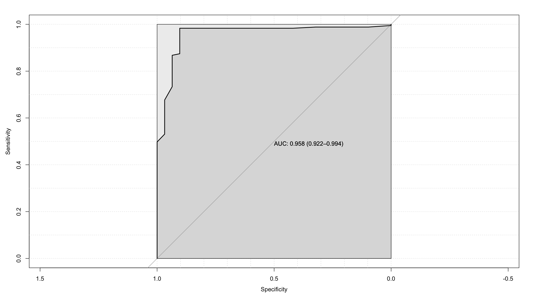
Рисунок №2а. ROC-кривая предсказательной
модели для метода УЗИ, по данным полученным в группе A. ROC-кривая предсказательной модели для метода УЗИ, по данным полученным в группе B представлена на рисунке № 2б. Площадь под кривой (AUC- area under cruve) составила: 0.735 95% ДИ: 0.684 - 0.786
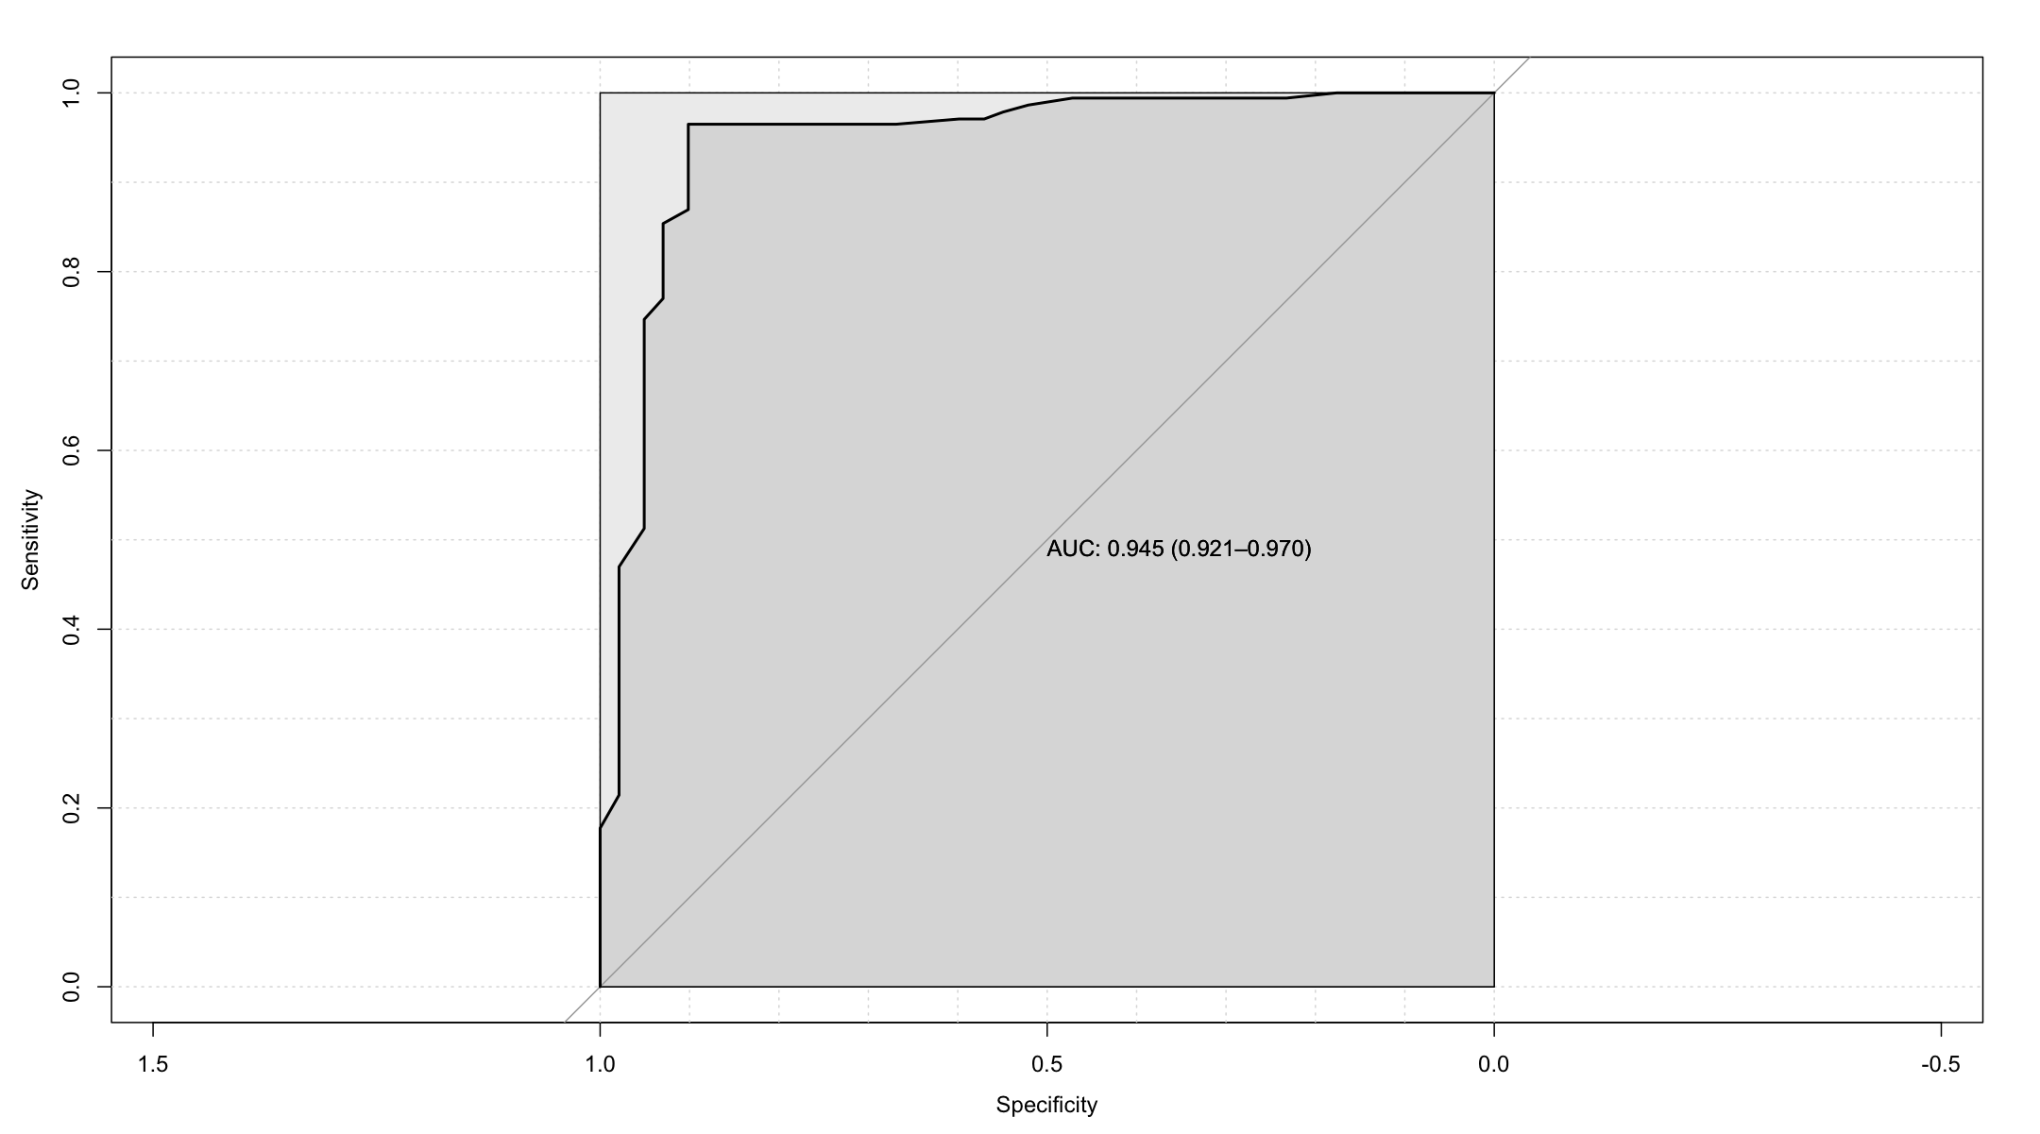
Рисунок №2б. ROC-кривая предсказательной модели для метода УЗИ, по данным полученным в группе B.
ROC-кривая предсказательной модели для метода ABUS, по данным полученным в группе B представлена на рисунке № 2в. Площадь под кривой (AUC- area under cruve) составила: 0.958 95% ДИ: 0.937 - 0.98
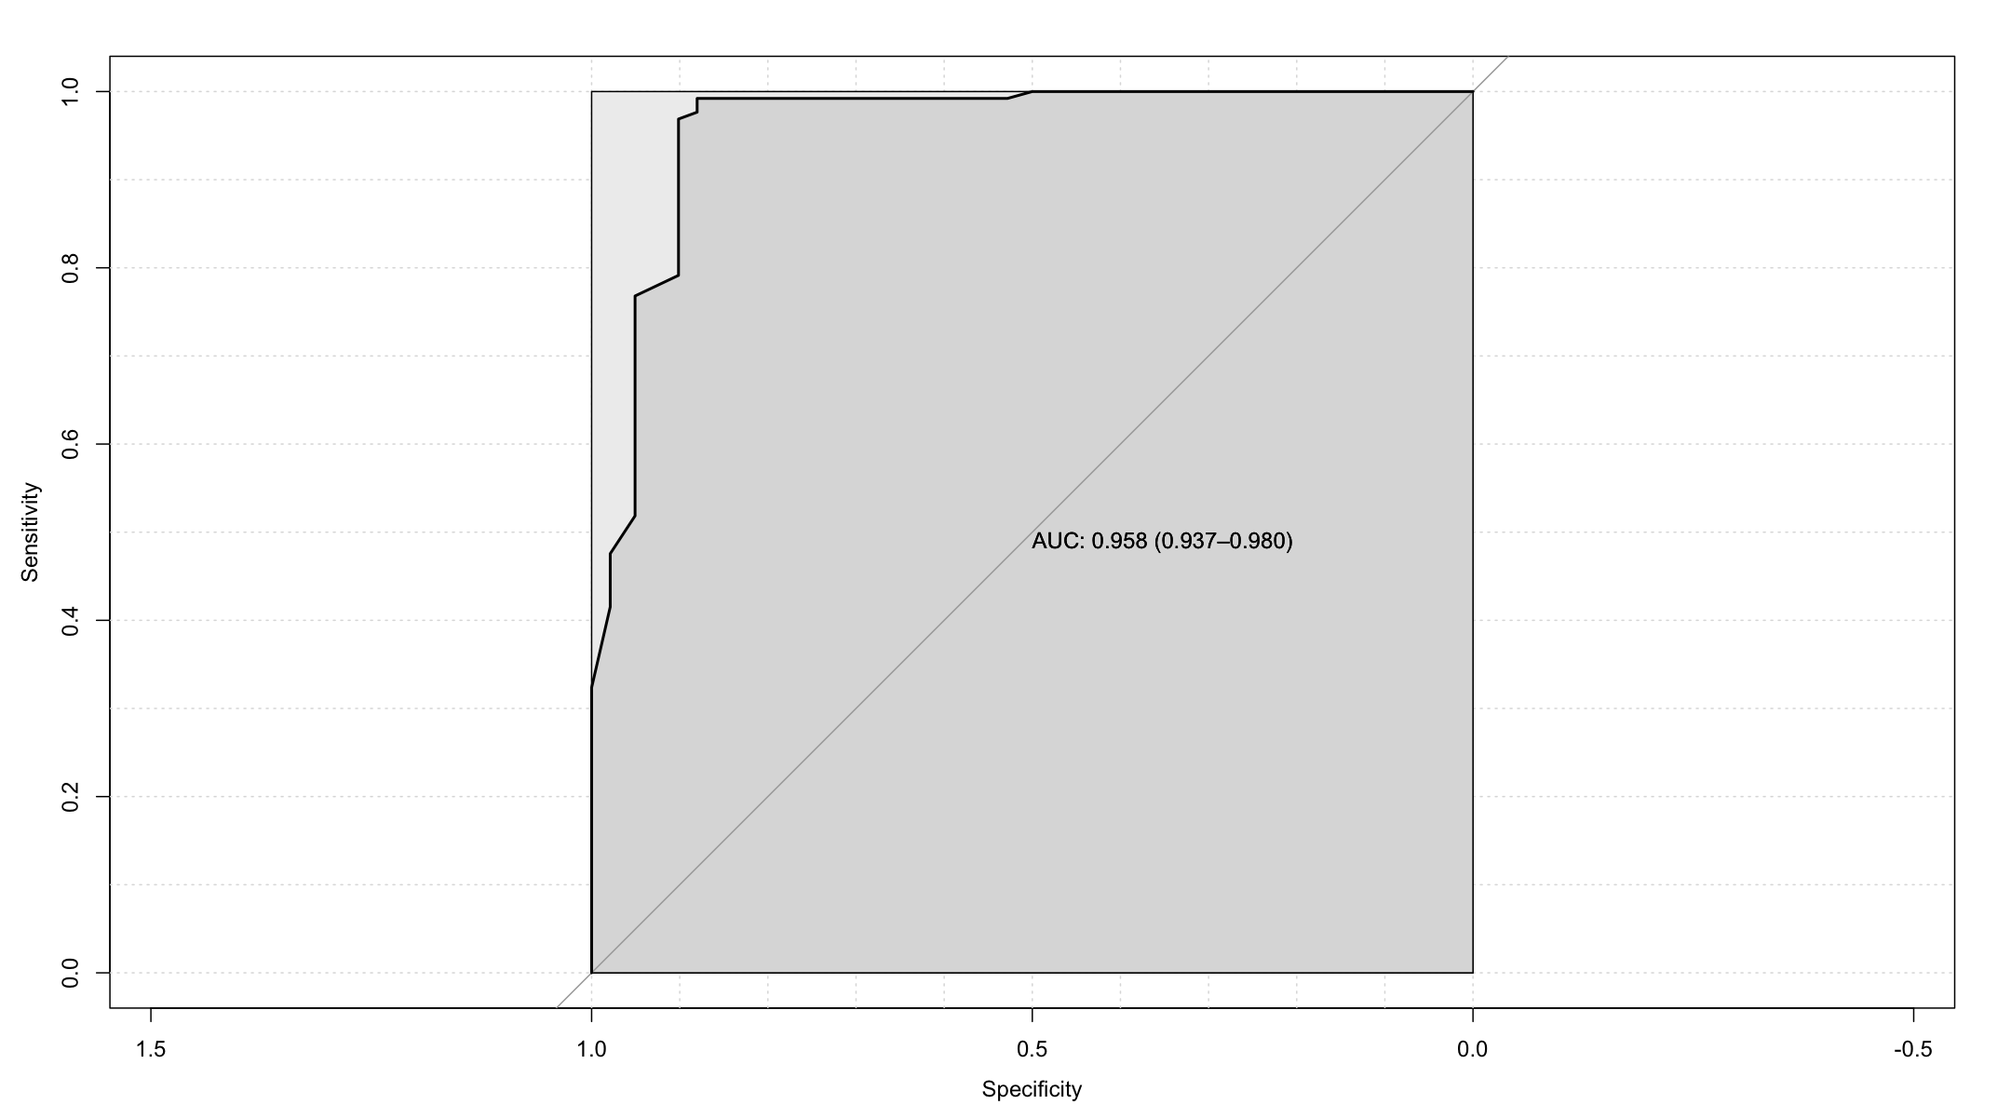
Рисунок №2в. ROC-кривая предсказательной модели для метода ABUS, по данным полученным в группе B.
ROC-кривая предсказательной модели для метода УЗИ, по данным полученным в выборке пациенток 40 лет и старше представлена на рисунке № 2г. Площадь под кривой (AUC- area under cruve) составила: 0.946 95% ДИ: 0.924 - 0.968
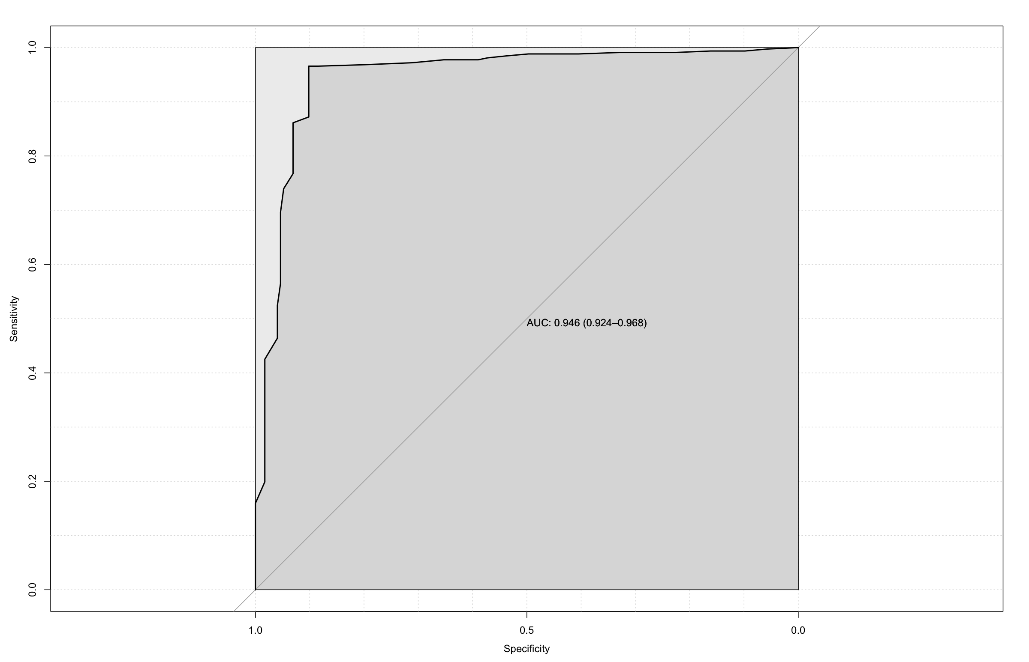 Рисунок №2г.
ROC-кривая предсказательной модели для метода УЗИ, по данным полученным в выборке пациенток 40 лет и старше.
Таблица №3. Определение площади под кривой представленных предсказательных моделей метода в группах А и B.
Метод | Площадь под кривой
УЗИ в группе A | 0.958 95% ДИ: 0.922 - 0.994
УЗИ в группе B | 0.945 95% ДИ: 0.921 - 0.97
УЗИ в выборке пациенток 40 лет и старше | 0.946 95% ДИ: 0.924 - 0.968
ABUS в группе B | 0.958 95% ДИ: 0.937 - 0.98

Дисскусия
Анализ различных исследований показал более высокие или равные результаты обнаружения поражений МЖ с помощью 3D ABUS по сравнению с УЗИ. Показатели обнаружения с помощью 3D ABUS варьируют от 84,8% до 100%, тогда как соответствующие показатели для ультразвукового метода- от 60,6% до 100% [11,15–19].
В литературе также встречается достаточное количество работ, посвященных дифференциации злокачественных и доброкачественных образований МЖ с помощью 3D ABUS [20–23].
3D ABUS, благодаря хорошей визуализации МЖ также является новым методом оперативного планирования [24]; размер поражения, определенный с помощью 3D ABUS, хорошо коррелирует с результатами МРТ [25] и гистопатологическими изменениями [26].
Коронарная плоскость имеет особое значение для хирургического планирования из-за лучшей визуализации сегментарного доступа и схожей ориентации при позиционировании пациента во время операции [27]. 3D ABUS также позволяет визуализировать сателлитные очаги размером менее 1 см, что очень ценно в оценке многоочагового рака.
3D ABUS может применяться при оценке результатов МРТ в качестве уточняющей методики [28,29]: так, например, 3D ABUS превзошла УЗИ в качестве вторичного исследования после проведения МРТ МЖ, выявив дополнительные очаги [30].
В работах отечественных исследователей (В.Е. Гажонова, М.П. Ефремова, Е.М. Бачурина, Е.М. Хлюстина, С.Б. Поткин) изучались возможности данной методики в определении типа строения МЖ среди женщин разных возрастных групп, имеющих различную патологию. Полученные ими данные свидетельствовали и значительном увеличении специфичности данного метода (до 96%) у пациенток с типами плотности МЖ с и d, что может иметь важное значение при скрининге женщин данной категории [31].
Важным аспектом изучения технолгии 3D-ABUS является время, необходимое для выполнения и изучения изображений. В различных исследования это время колеблется от 12 до 25 минут [32,33]. Это вопрос ставит важным изучение кривой обучения специалистов и уже в контесте этого требуется уточнение данных об эффективности метода в структуре скрининга.
Arslan A. и коллеги в 2019 году [34] в своем исследовании выявили сокращение времени оценки по мере накопления опыта. Brunetti и коллеги в 2020 [35] отмечают проблему более длительной интерпретации и Güldoğan N. и коллеги [36] изучавшие этот отчет пришли к мнению, что это проблема связана с различием в опыте работы рентгенологов с системой. Однако в других исследованиях [5,32,37,38] время интерпретации ABUS было намного меньше времени, необходимого для УЗИ.
Наше исследование имеет некоторые ограничения. Настоящее исследование не учитывает проблему кривых обучения специалистов, включенных в процесс работы. Такой фактор может снизить оказатели эффективности. Исследование является моноцентровым. Центр, в котором проводилось исследование имеет специфику работы с пациентами представленного профиля и оценить возможности метода в других много профильных центрах еще придется. Также одним из важных показателей эффективности предлагаемого метода - это оценка смертноси, а именно ожидаемое снижение из-за реннего обнаружения новообразования.
Все эти факторы говорят о том, что требуются дальнейшие исследования технолгии 3D-ABUS и определения наиболее эффективных алгоритмов скрининга с использовнаием представленной технологии.

Выводы
По результатам нашего исследования диагностическая эффективность, а именно чувствительности, специфичности и точности автоматизированного объемного сканирования молочных желез (ABUS) не хуже УЗИ в B-режиме и маммографического скрининга у женщин возрастной группы 40 лет и старше. 3D-ABUS представляется многообещающим дополнительным методом к программам скрининга.

Список литературы
1. Wilkinson L, Gathani T. Understanding breast cancer as a global health concern. The British Journal of Radiology. 2022;95(1130). doi:10.1259/bjr.20211033
2. Boyd NF. Mammographic Density and Risk of Breast Cancer. American Society of Clinical Oncology Educational Book. 2013;(33):e57-e62. doi:10.14694/edbook_am.2013.33.e57
3. Lee CI, Bassett LW, Lehman CD. Breast Density Legislation and Opportunities for Patient-centered Outcomes Research. Radiology. 2012;264(3):632-636. doi:10.1148/radiol.12120184
4. Boyd NF, Guo H, Martin LJ, et al. Mammographic Density and the Risk and Detection of Breast Cancer. New England Journal of Medicine. 2007;356(3):227-236. doi:10.1056/nejmoa062790
5. Wilczek B, Wilczek HE, Rasouliyan L, Leifland K. Adding 3D automated breast ultrasound to mammography screening in women with heterogeneously and extremely dense breasts: Report from a hospital-based, high-volume, single-center breast cancer screening program. European Journal of Radiology. 2016;85(9):1554-1563. doi:10.1016/j.ejrad.2016.06.004
6. Harvey JA, Bovbjerg VE. Quantitative Assessment of Mammographic Breast Density: Relationship with Breast Cancer Risk. Radiology. 2004;230(1):29-41. doi:10.1148/radiol.2301020870
7. Ciatto S, Visioli C, Paci E, Zappa M. Breast density as a determinant of interval cancer at mammographic screening. British Journal of Cancer. 2004;90(2):393-396. doi:10.1038/sj.bjc.6601548
8. Strand F, Humphreys K, Eriksson M, et al. Longitudinal fluctuation in mammographic percent density differentiates between interval and screen-detected breast cancer. International Journal of Cancer. 2016;140(1):34-40. doi:10.1002/ijc.30427
9. Leconte I, Feger C, Galant C, et al. Mammography and Subsequent Whole-Breast Sonography of Nonpalpable Breast Cancers: The Importance of Radiologic Breast Density. American Journal of Roentgenology. 2003;180(6):1675-1679. doi:10.2214/ajr.180.6.1801675
10. Berg WA. Tailored Supplemental Screening for Breast Cancer: What Now and What Next? American Journal of Roentgenology. 2009;192(2):390-399. doi:10.2214/ajr.08.1706
11. Vourtsis A. Three-dimensional automated breast ultrasound: Technical aspects and first results. Diagnostic and Interventional Imaging. 2019;100(10):579-592. doi:10.1016/j.diii.2019.03.012
12. Jia M, Lin X, Zhou X, et al. Diagnostic performance of automated breast ultrasound and handheld ultrasound in women with dense breasts. Breast Cancer Research and Treatment. 2020;181(3):589-597. doi:10.1007/s10549-020-05625-2
13. Zanotel M, Bednarova I, Londero V, et al. Automated breast ultrasound: basic principles and emerging clinical applications. La radiologia medica. 2017;123(1):1-12. doi:10.1007/s11547-017-0805-z
14. Xin Y, Zhang X, Yang Y, et al. A multicenter, hospital-based and non-inferiority study for diagnostic efficacy of automated whole breast ultrasound for breast cancer in China. Scientific Reports. 2021;11(1). doi:10.1038/s41598-021-93350-1
15. Wang HY, Jiang YX, Zhu QL, et al. Differentiation of benign and malignant breast lesions: A comparison between automatically generated breast volume scans and handheld ultrasound examinations. European Journal of Radiology. 2012;81(11):3190-3200. doi:10.1016/j.ejrad.2012.01.034
16. Xiao Y, Chen Z, Zhou Q, Wang Z. The efficacy of automated breast volume scanning over conventional ultrasonography among patients with breast lesions. International Journal of Gynecology & Obstetrics. 2015;131(3):293-296. doi:10.1016/j.ijgo.2015.05.036
17. Wang ZL, Xw JH, Li JL, Huang Y, Tang J. Comparison of automated breast volume scanning to hand-held ultrasound and mammography. La radiologia medica. 2012;117(8):1287-1293. doi:10.1007/s11547-012-0836-4
18. Lin X, Wang J, Han F, Fu J, Li A. Analysis of eighty-one cases with breast lesions using automated breast volume scanner and comparison with handheld ultrasound. European Journal of Radiology. 2012;81(5):873-878. doi:10.1016/j.ejrad.2011.02.038
19. Kim SH, Kang BJ, Choi BG, et al. Radiologists’ Performance for Detecting Lesions and the Interobserver Variability of Automated Whole Breast Ultrasound. Korean Journal of Radiology. 2013;14(2):154. doi:10.3348/kjr.2013.14.2.154
20. Chou YH, Tiu CM, Chen J, Chang RF. Automated full-field breast ultrasonography: The past and the present. Journal of Medical Ultrasound. 2007;15(1):31-44.
21. Golatta M, Franz D, Harcos A, et al. Interobserver reliability of automated breast volume scanner (ABVS) interpretation and agreement of ABVS findings with hand held breast ultrasound (HHUS), mammography and pathology results. European Journal of Radiology. 2013;82(8):e332-e336. doi:10.1016/j.ejrad.2013.03.005
22. Golatta M, Baggs C, Schweitzer-Martin M, et al. Evaluation of an automated breast 3D-ultrasound system by comparing it with hand-held ultrasound (HHUS) and mammography. Archives of Gynecology and Obstetrics. 2014;291(4):889-895. doi:10.1007/s00404-014-3509-9
23. Kotsianos-Hermle D, Hiltawsky KM, Wirth S, Fischer T, Friese K, Reiser M. Analysis of 107 breast lesions with automated 3D ultrasound and comparison with mammography and manual ultrasound. European Journal of Radiology. 2009;71(1):109-115. doi:10.1016/j.ejrad.2008.04.001
24. Grady I, Gorsuch-Rafferty H, Hansen P. Sonographic tomography for the preoperative staging of breast cancer prior to surgery. Journal of Ultrasound. 2010;13(2):41-45. doi:10.1016/j.jus.2010.07.005
25. Schmachtenberg C, Fischer T, Hamm B, Bick U. Diagnostic Performance of Automated Breast Volume Scanning (ABVS) Compared to Handheld Ultrasonography With Breast MRI as the Gold Standard. Academic Radiology. 2017;24(8):954-961. doi:10.1016/j.acra.2017.01.021
26. Chang JM, Cha JH, Park JS, Kim SJ, Moon WK. Automated breast ultrasound system (ABUS): reproducibility of mass localization, size measurement, and characterization on serial examinations. Acta Radiologica. 2015;56(10):1163-1170. doi:10.1177/0284185114551565
27. Amy D. Lobar Approach to Breast Ultrasound. Springer; 2018.
28. Halshtok-Neiman O, Shalmon A, Rundstein A, Servadio Y, Gotleib M, Sklair-Levy M. Use of automated breast volumetric sonography as a second-look tool for findings in breast magnetic resonance imaging. Isr Med Assoc J. 2015;17(7):410-413.
29. Girometti R, Zanotel M, Londero V, Bazzocchi M, Zuiani C. Comparison between automated breast volume scanner (ABVS) versus hand-held ultrasound as a second look procedure after magnetic resonance imaging. European Radiology. 2017;27(9):3767-3775. doi:10.1007/s00330-017-4749-4
30. Kim Y, Kang BJ, Kim SH, Lee EJ. Prospective Study Comparing Two Second-Look Ultrasound Techniques. Journal of Ultrasound in Medicine. 2016;35(10):2103-2112. doi:10.7863/ultra.15.11076
31. Гажонова В, Ефремова М, Бачурина Е, Хлюстина Е, Поткин С. Возможности сонотомографии (автоматического объемного сканирования молочных желез) в оценке железистого типа строения молочных желез как фактора риска возникновения рака молочной железы. Вестник рентгенологии и радиологии. 2015;(5):5-10.
32. Brem RF, Tabár L, Duffy SW, et al. Assessing Improvement in Detection of Breast Cancer with Three-dimensional Automated Breast US in Women with Dense Breast Tissue: The SomoInsight Study. Radiology. 2015;274(3):663-673. doi:10.1148/radiol.14132832
33. Skaane P, Gullien R, Eben EB, Sandhaug M, Schulz-Wendtland R, Stoeblen F. Interpretation of automated breast ultrasound (ABUS) with and without knowledge of mammography: a reader performance study. Acta Radiologica. 2015;56(4):404-412. doi:10.1177/0284185114528835
34. Arslan A, Ertas G, Aribal E. 3D automated breast ultrasound system: Comparison of interpretation time of senior versus junior radiologist. European Journal of Breast Healt. 2019;15(3):153-157. doi:10.5152/ejbh.2019.4468
35. Brunetti N, De Giorgis S, Zawaideh J, Rossi F, Calabrese M, Tagliafico AS. Comparison between execution and reading time of 3D ABUS versus HHUS. La radiologia medica. 2020;125(12):1243-1248. doi:10.1007/s11547-020-01209-8
36. Güldoğan N, Ulus S, Kovan Ö, et al. Evaluating efficiency of time use and operational costs in a breast clinic workflow: A comparative analysis between automated breast ultrasound and handheld ultrasound. European Journal of Breast Health. 2023;19(4):311-317. doi:10.4274/ejbh.galenos.2023.2023-8-4
37. Vourtsis A, Kachulis A. The performance of 3D ABUS versus HHUS in the visualisation and BI-RADS characterisation of breast lesions in a large cohort of 1,886 women. European Radiology. 2017;28(2):592-601. doi:10.1007/s00330-017-5011-9
38. Huppe AI, Inciardi MF, Redick M, et al. Automated Breast Ultrasound Interpretation Times. Academic Radiology. 2018;25(12):1577-1581. doi:10.1016/j.acra.2018.03.010

